**Ejercicio Git + Jenkins**

HACIENDO CI/CD

**PEI DÍA 3**

Mayo 2021

1. 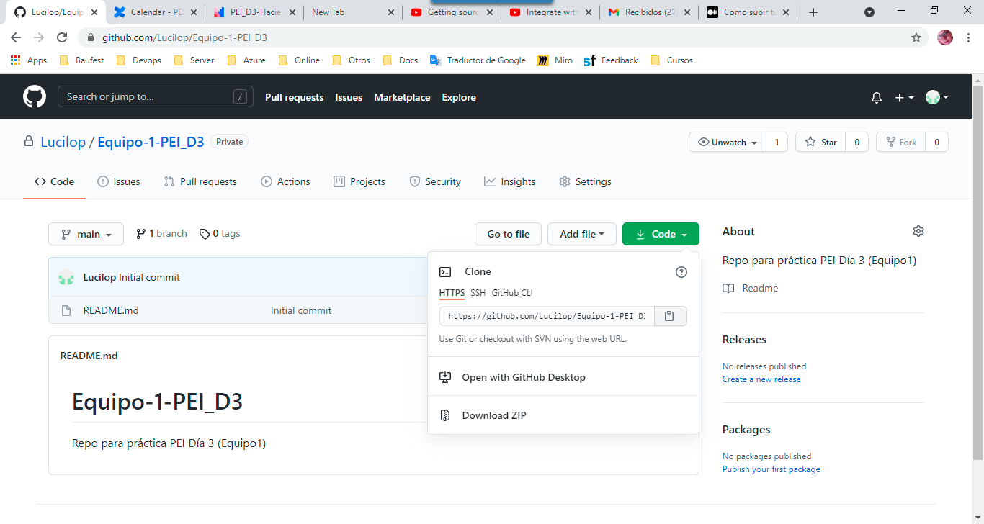Una vez que tengas acceso al repositorio correspondiente a tú Equipo asignado, das click en él y te debe salir una pantalla como esta:
2. Das click en el botón Code y copias la URL para HTTPS

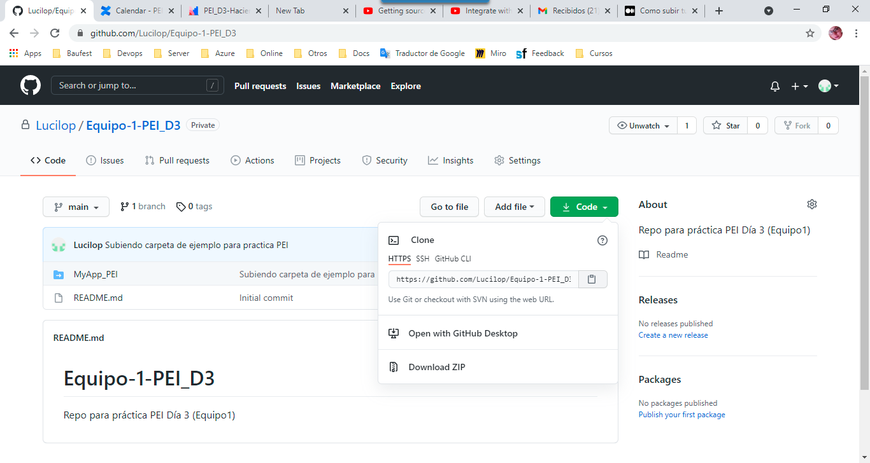

1. Abrir una terminal y posicionarte sobre la carpeta para tu ejercicio. Realizar el clonado del repositorio.

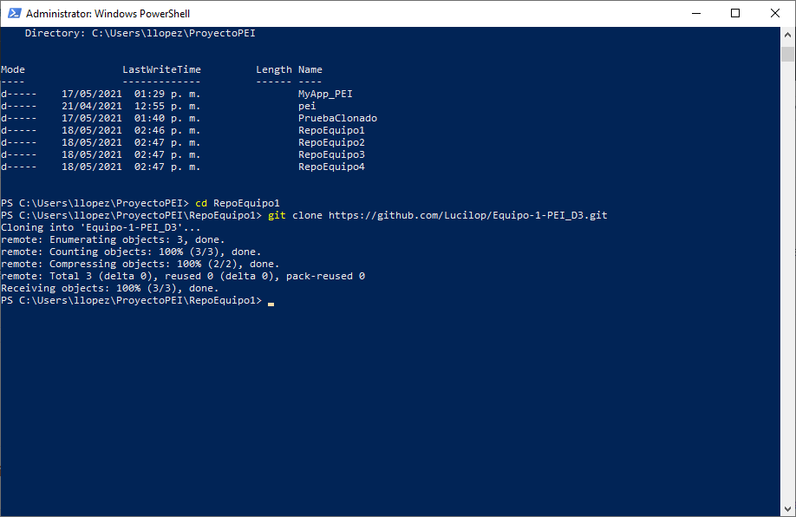*$ git clone (url repo)*

1. Abrir con un editor, el archivo “Program.cs” *(..\ProyectoPEI\RepoEquipo4\Equipo-4-PEI_D3\MyApp_PEI\HolaMundo)* y agregarle que se muestre en consola el texto “Ejercicio 1 PEI” y guardar los cambios.

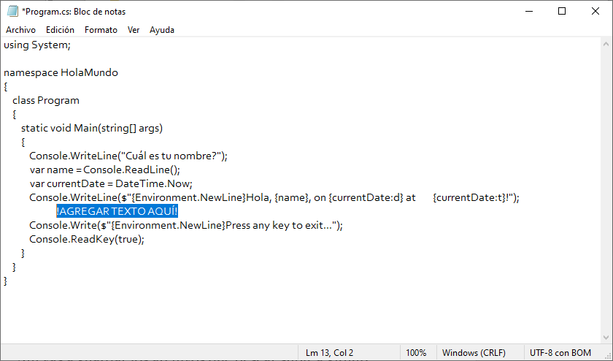Console.WriteLine("Ejercicio 1 PEI");

1. Regresa a la terminal y escribe el siguiente comando para validar el cambio que realizaste:

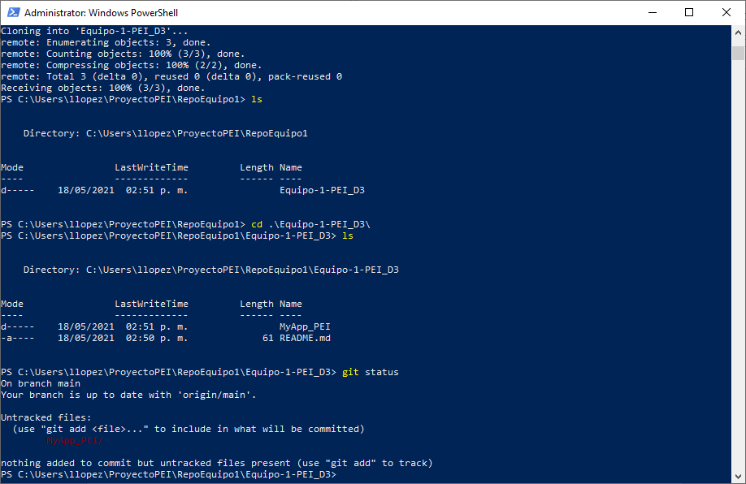*$ git status*

1. Adjunta los archivos que hayan sido modificados, con el comando:

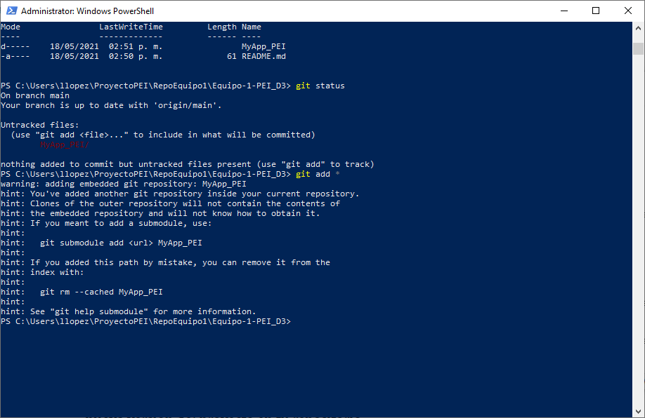*$ git add \**

1. Sube los cambios que realizaste al repositorio con el comando:

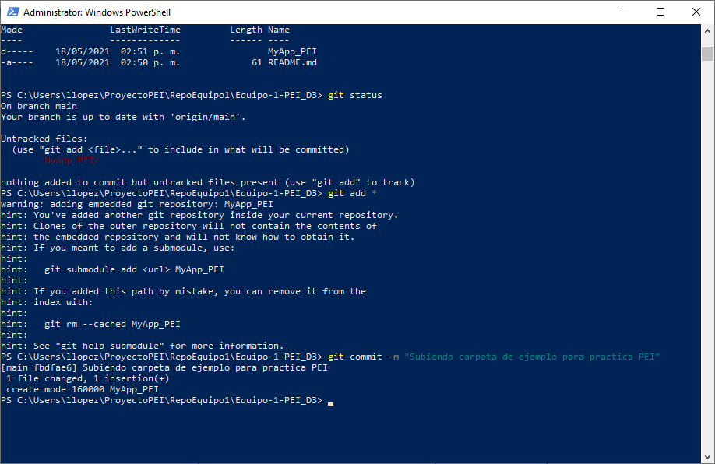*$ git commit -m “Mensaje que identifique el cambio que realizaste”*

1. Publica los cambios en el repositorio usando el comando:

*$ git push*

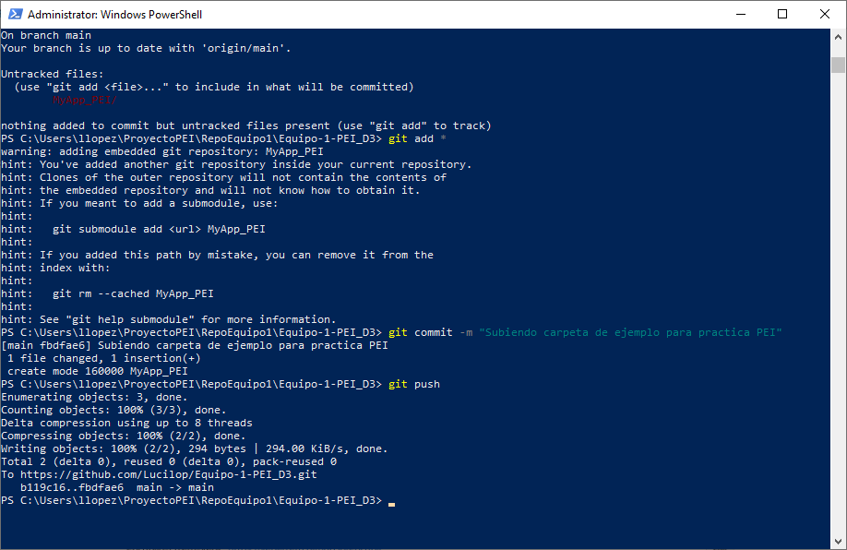

1. Valida que los cambios estén reflejados directamente entrando al Repositorio.
2. Conectarse a la Máquina Virtual para el Ejercicio. Descargar el archivo “PEIkey.pem” que se encuentra en el Repo y copiarlo a la carpeta C:/ de su máquina
3. Abrir una terminal y colocarse en C:/ y ejecutar el siguiente comando:

*$ ssh azuruser@20.97.14.125 -i PEIkey.pem*

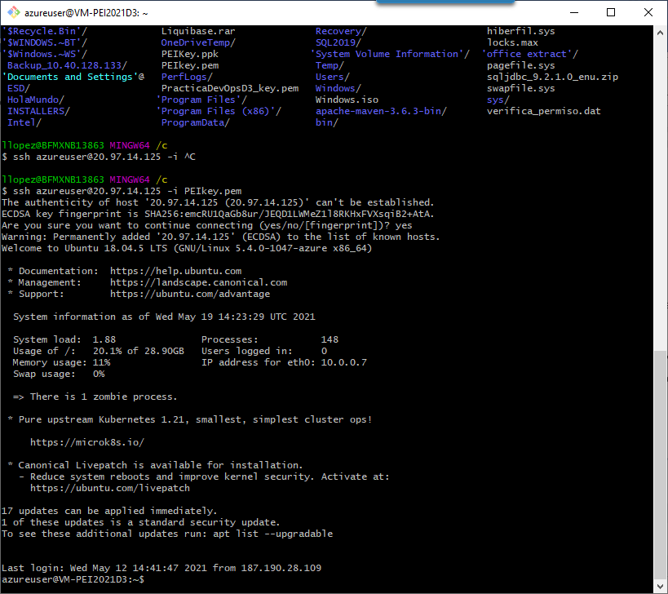

1. Crear un Pipeline en Jenkins. Ingresar a la consola de Jenkins desde el explorador. Colocar en el explorador **http://20.97.14.125:8080/**

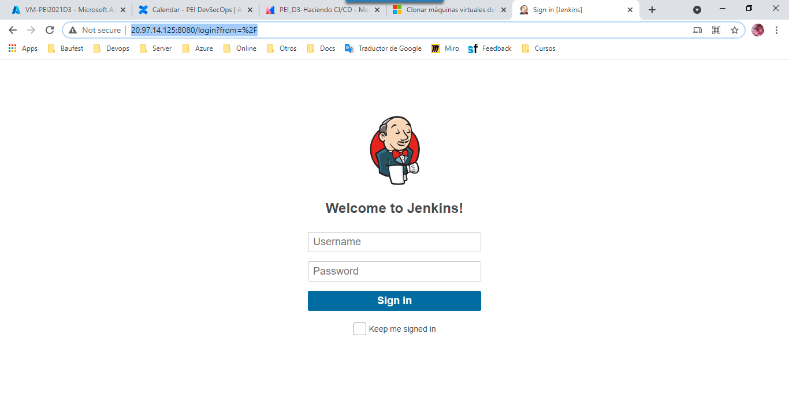

1. Ingresar los datos de autenticación:

*Username: admin*

*Password: admin*

1. 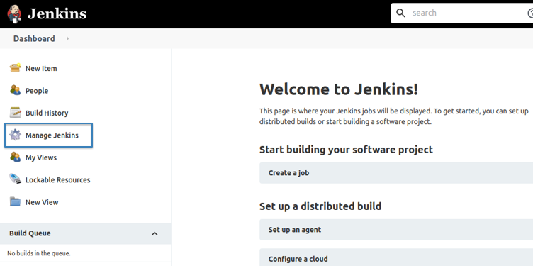Seleccionar al administrados de Jenkins.
2. Seleccionar el administrador de Plugins

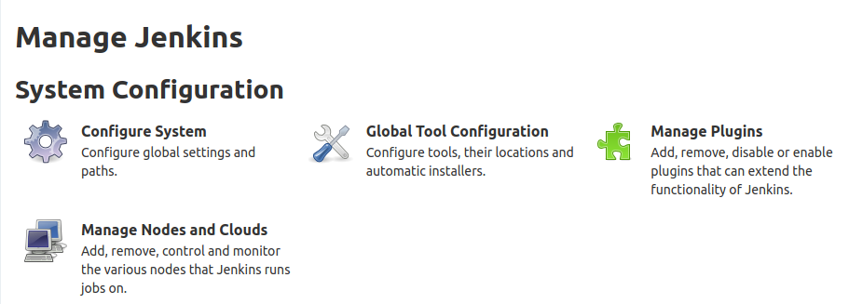

1. Buscar el plugin de GitHub

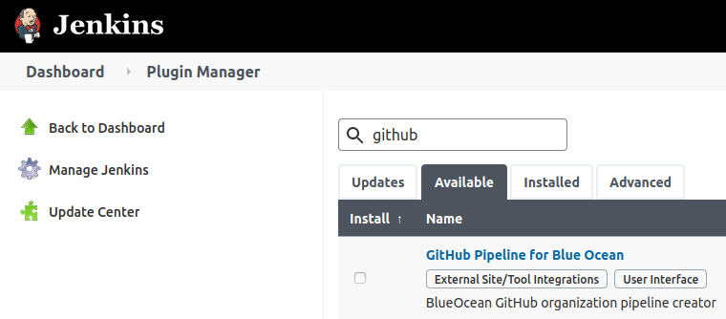

1. Seleccionarlo e indicar “Download now and install after restart”

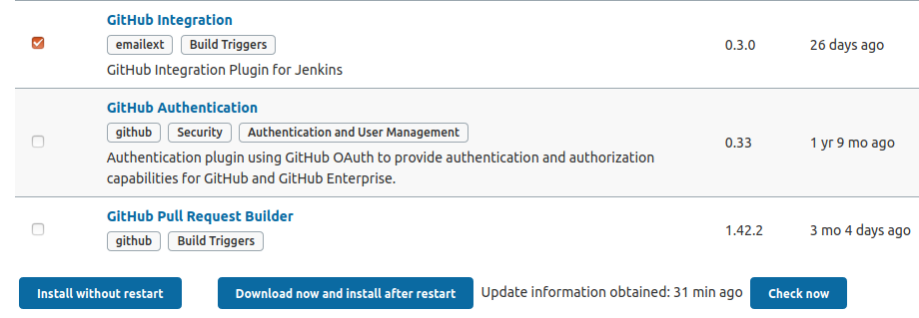

1. Una vez reiniciado, ir a la opción “New Item”

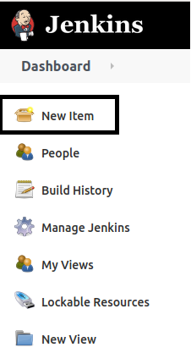

1. Ingresar un nombre para el pipeline, seleccionar la opción “Freestyle Project” y hacer clic en OK.

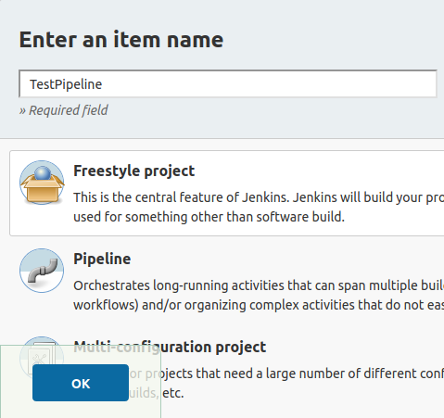

1. En la pestaña General, tildar la opción “GitHub Project” y a continuación, pegar la URL del repositorio de GitHub para el ejercicio.

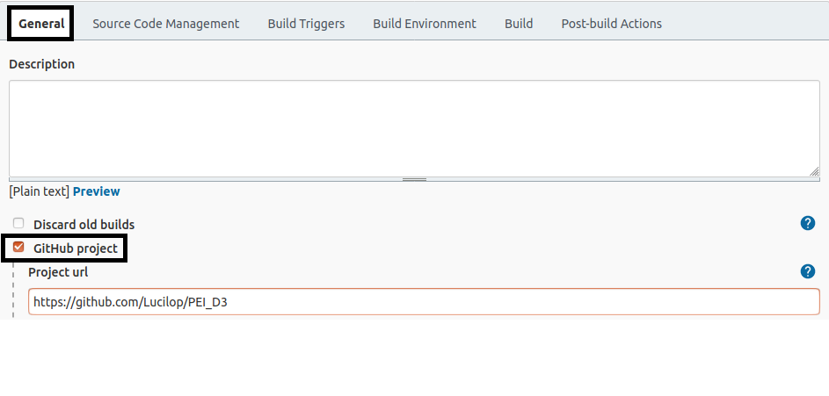

1. Ir al repositorio de GitHub, copiar la dirección del repositorio usado para clonardo.

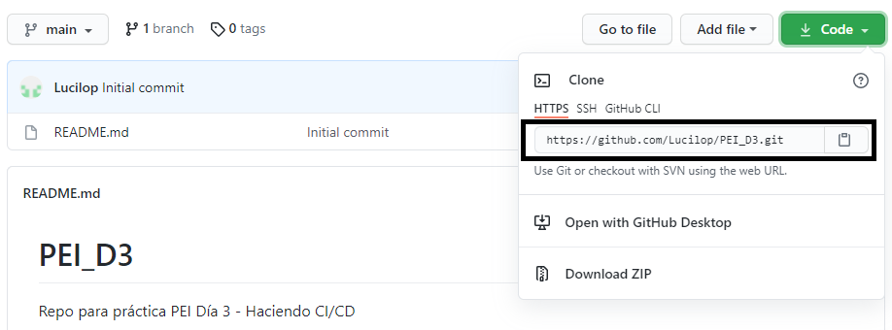

1. En Jenkins, en la pestaña Source Code Management, tildar GIT y pegar la url copiada

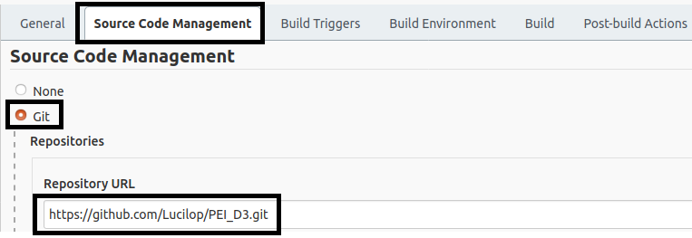

1. En la pestaña “build triggers”, seleccionar la opción “GitHub hook trigger for GITScm polling”.

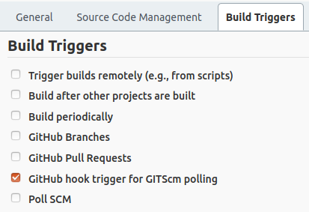

1. Validar la ejecución del Pipeline